Fiche film Cycle 3 année 2020-2021 2ème trimestre

Les bonnes raisons
- Moyen métrage de 48 minutes et comédie musicale qui se frotte à la réalité de la société sénégalaise,
- Le cinéma comme expression artistique.
3.le réalisme le fantastique et l’enchantement.
Votre projet de classe interroge

- la différence, le drame, la famille, le mensonge

-La comédie musicale

-la rencontre des codes esthétiques venus de l’occident avec une réalité sénégalaise qu’elle traite sur un mode documentaire.

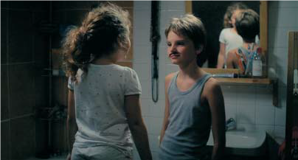

TOMBOY
Laure a 10 ans, des parents aimants, et une petite sœur dont elle est proche : Jeanne. Laure est un garçon manqué. Arrivée dans un nouveau quartier, elle fait croire à Lisa et sa bande qu’elle est un garçon. Action ou vérité ? Action. L’été devient un grand terrain de jeu et, hors de l’appartement, Laure devient Michaël, un garçon comme les autres, suffisamment différent pour attirer l’attention de Lisa qui en tombe amoureuse. Laure profite de sa nouvelle identité comme si la fin de l’été n’allait jamais révéler son troublant secret.

